**CUESTIONARIO DE LA BUENA FORMA**

Una vez contestado el cuestionario, deberán enviarlo a través del foro de consultas para que sea recibido por la tutora del curso. Para ello, deberán ingresar a “Foros”.

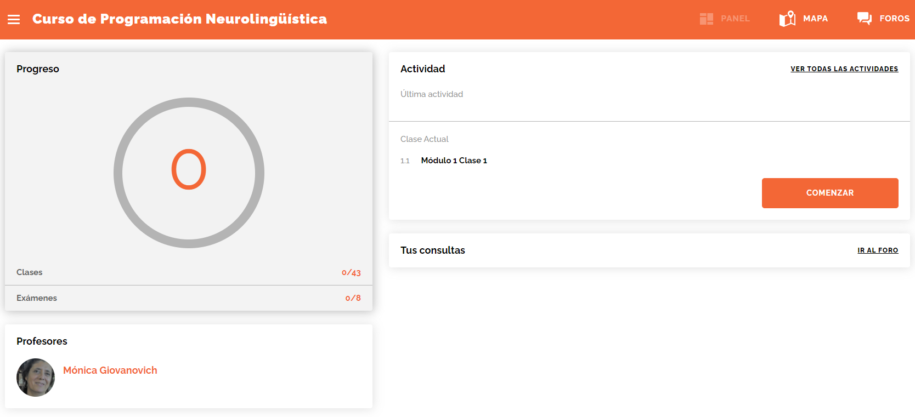

Y luego a “Consultas sobre contenidos”.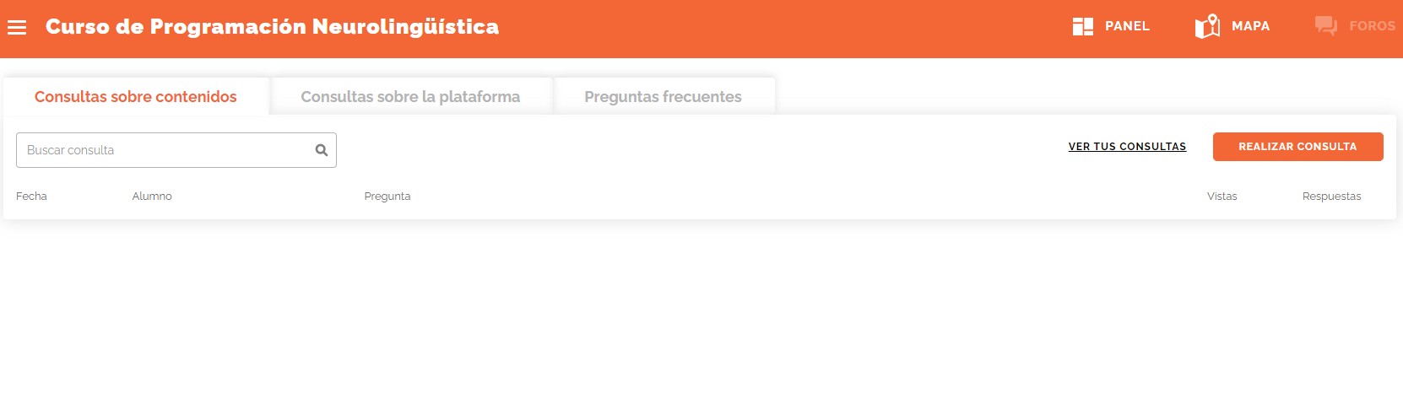

Una vez dentro del foro, deberán hacer clic en “Realizar consulta” y adjuntar el archivo haciendo clic en” ADJUNTAR ACRHIVO”

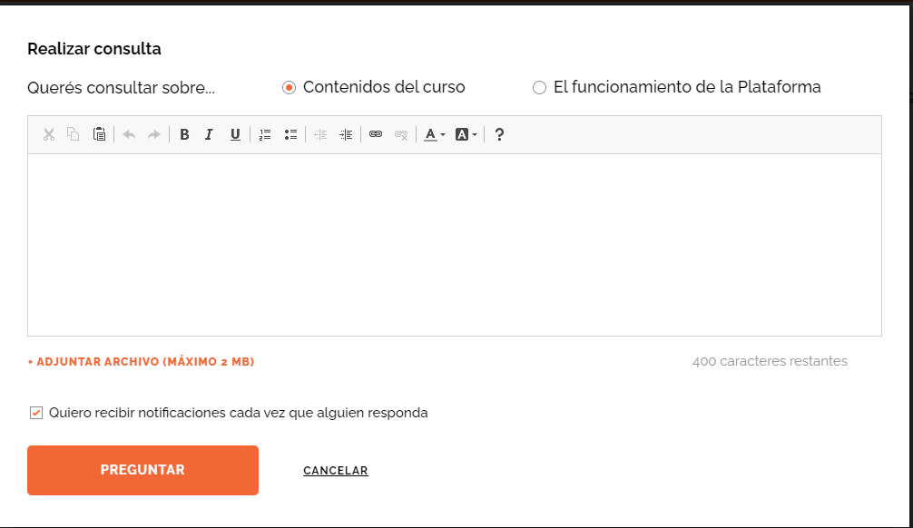

Y finalmente, hacer clic en “preguntar”

**PARA LOGRAR OBJETIVOS**

1. ¿Qué quieres lograr?

Quiero lograr en lo laboral, que no se me pasen cosas por alto. Siento que me falta organización y por momentos un poco de motivación pese a que me encanta mi trabajo y mi profesión. Necesito enfocarme en las cosas que realmente me tengo que enfocar y hacerme cargo.

1. ¿Depende de vos?

Absolutamente

1. ¿Cuál será el resultado al alcanzar el objetivo?

El resultado es primero sentirme pleno en lo que hago y segundo una mejora en las unidades de negocio que manejo

1. ¿Cómo sabrás cuando lo hayas logrado?

Cuando las unidades de negocio estén sanas, los equipos armados y funcionando.

1. ¿Qué verás, oirás y sentirás cuando hayas alcanzado tu objetivo?

Plenitud, saber que estoy en el camino correcto.

1. ¿Cuándo, dónde y con quién quieres lograr tu objetivo? ¿Hay algún momento en que no lo desees?

Hoy, con mis equipos de trabajo. Hay momentos en los que siento que da lo mismo lograrlos o no.

1. ¿De qué manera lograr este objetivo cambiará tu vida?

Lo mismo, me sentiría pleno en mi profesión y eso haría que me sienta pleno en mi vida.

1. ¿Con qué recursos cuentas para alcanzar el objetivo?

Con todos, equipos de trabajo formados, cuento con el respaldo y el respeto de ellos. Recursos económicos y operativos.

1. ¿Qué necesitas para lograrlo?

Enfocarme en mis objetivos

1. ¿Qué te impide alcanzarlo?

El desenfoque, la desorganización.

1. ¿Cómo sabrán los demás que alcanzaste tu objetivo?

Con numero reales y mayor concurrencia de publico a las unidades de negocio

1. ¿Cuál será el primer paso para lograr tu objetivo?

Enfocarme en lo que realmente importa y lo que me piden mis jefes

1. ¿Cuáles serán los siguientes?

Enfocar a mis equipos de trabajo, hacerles seguimientos de los mismos.